3.3.3 DIE DNA – TRÄGER DER ERBINFORMATION

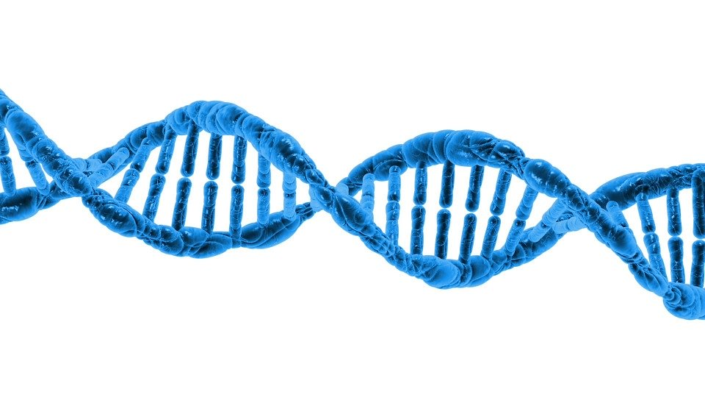

Katrin Zscheile & Ilona Siehr

Um einen Sachtext zu erschließen, benötigen die Lernenden Unterstützung. Empfohlen wird das Lesen vorab zu entlasten, während des Lesens Lesestrategien anzuwenden und das Textverständnis im Anschluss an das Lesen zu überprüfen. Alle drei Phasen lassen sich durch gezielte Aufgabenstellungen gestalten. (Abbildung: DNA[[1]](#footnote-1))

AUF EINEN BLICK

ZUORDNUNG ZU DEN STANDARDS

**Jahrgangsstufe, Niveaustufe**

10, F/G

**Fach (fachübergreifende Bezüge)**

Biologie

**Themen und Inhalte**

Themenfeld 3.7: Genetik

Inhalte:

Zelluläre Grundlagen der Vererbung, Chromosomen als Träger der Erbanlagen

**Kompetenzbereich(e) im Fach**

Mit Fachwissen umgehen, Erkenntnisse gewinnen

**Kompetenzbereich(e) im   
Basiscurriculum Sprachbildung**

Rezeption/Leseverstehen

(Lesetechniken und Lesestrategien anwenden)

Produktion / Schreiben

(Schreibstrategien anwenden)

**Zeitbedarf**

2 – 3 Unterrichtsstunden   
(ohne Modellbau)

**Materialien**

Kopien, DNA-Modell, evtl. Materialien zum Modellbau

|  |
| --- |
| Standards im Basiscurriculum Sprachbildung |
| * Lesestrategien für die einzelnen Phasen des Lesens (vor, während und nach dem Lesen) nutzen [D/G] * Texte in Abschnitte gliedern und dabei strukturierende Textbausteine verwenden [G] * Sachverhalte und Abläufe veranschaulichen, erklären und interpretieren [G] |

|  |
| --- |
| Standards im Fach |
| * die Zusammenhänge zwischen Struktur und Funktion von Zellkompartimenten erklären [F] * mit Modellen naturwissenschaftliche Sachverhalte beschreiben [D] * naturwissenschaftliche Sachverhalte adressaten- und sachgerecht in verschiedenen Darstellungsformen erklären [G/H] |

HINWEIS

In der Übersicht sind Möglichkeiten dargestellt, wie man die Textrezeption mit Aufgaben unterstützen kann:

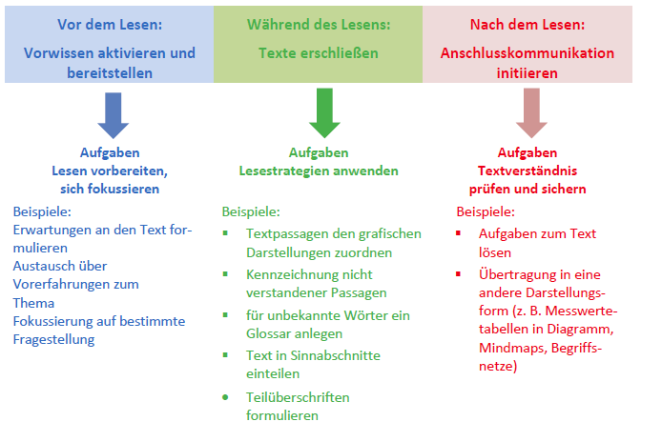**BAUSTEINE FÜR DEN UNTERRICHT**

|  |  |  |
| --- | --- | --- |
| Thema/Schwerpunkt | Methode und Inhalt | Materialien und Tipps |
| 1. *Vor dem Lesen: Vorwissen aktivieren und bereitstellen* | Den Schülerinnen und Schülern werden Aufgaben erteilt, die auf den zu bearbeitenden Text einstimmen bzw. deren Bearbeitung für das Textverständnis notwendig ist. | * Lesenavigator verwenden * Aufgabenstellung siehe Arbeitsblatt * Alternative: **10-Begriffe-Methode** (siehe Anlage) |
| 1. *Während des Lesens: Text erschließen* | Die Schülerinnen und Schüler erhalten lesestrategische Aufgaben für die Phase der Texterschließung.  Die Schülerinnen und Schüler erhalten fachspezifischen Aufgaben zur Texterschließung. | * Aufgabenstellung siehe Arbeitsblatt * Rand für Notizen   vorgeben |
| 1. *Nach dem Lesen:  Anschlusskommunikation initiieren* | Es werden mögliche Aufgaben vorgestellt, die im Anschluss an die Textrezeption im folgenden Unterricht bearbeitet werden können.  Zur Übung und auch Überprüfung wird der Text in eine andere Darstellungsform überführt. | * Aufgabenstellung siehe Arbeitsblatt * Darstellungsformen: * Lückentext * Rätsel * Domino * Sprechdomino * Triomino |

|  |
| --- |
| Zuordnung zu den Standards des Basiscurriculums Medienbildung |
| * **Präsentieren; Medienspezifische Gestaltungsprinzipien:** eine Präsentation von Lern- und Arbeitsergebnissen in multimedialen Darstellungsformen gestalten [G]. |

|  |
| --- |
| * Sprechdomino, verfügbar unter: [https://books.google.de/books?id=3fEZ-KsCgIkC&pg=PA103&lpg=PA103&dq=Sprechdomino&source=bl&ots=adOVliTVzQ&sig=ACfU3U24ok6Kl942kL0DIjw6PmQRV0aODw&hl=de&sa=X&ved=2ahUKEwjQ6YK3m6jnAhUJ3qQKHe\_DCcIQ6AEwCnoECAcQAQ#v=onepage&q=Sprechdomino&f=false](https://books.google.de/books?id=3fEZ-KsCgIkC&pg=PA103&lpg=PA103&dq=Sprechdomino&source=bl&ots=adOVliTVzQ&sig=ACfU3U24ok6Kl942kL0DIjw6PmQRV0aODw&hl=de&sa=X&ved=2ahUKEwjQ6YK3m6jnAhUJ3qQKHe_DCcIQ6AEwCnoECAcQAQ" \l "v=onepage&q=Sprechdomino&f=false), Zugriff am: 26.03.2021. * Triomino, verfügbar unter: <https://lehrerfortbildung-bw.de/u_matnatech/bio/gym/bp2004/fb4/2_gen/blau_weiss/5_trimino/>, Zugriff am: 26.03.2021. * Rätsel digital erstellen, verfügbar unter: <https://www.schulraetsel.de/>, Zugriff am: 26.03.2021. * Lesenavigator, verfügbar unter: https://bildungsserver.berlin-brandenburg.de/fileadmin/bbb/themen/sprachbildung/Lesecurriculum/Lesestrategien/LeseNavigator\_Starter-Set\_KV.pdf, Zugriff am: 26.03.2021. |

**LITERATUR, LINKS UND EMPFEHLUNGEN**

|  |
| --- |
| Arbeitsblatt: Die DNA – Träger der Erbinformation |
| **Vor dem Lesen: Vorwissen aktivieren und bereitstellen**  **Reaktiviere dein Wissen zum Aufbau einer tierischen Zelle und des Zellkerns.**  **1.** Gib in einer Tabelle die in der Abbildung gekennzeichneten Zellbestandteile einer tierischen Zelle an und gib die jeweiligen Funktionen an.  **2**. Beschreibe Bau und Funktion des Zellkerns.   |  |  | | --- | --- | |  |  | | B1: Bau einer tierischen Zelle  [Verfügbar unter: https://www.flickr.com/photos/yourgenome/26676266160;  Zugriff am: 26.03.2021] | B2: Zellkernausschnitt  [Verfügbar unter: <http://www.medicalgraphics.de/en/component/joomgallery/miscellaneous/anatomy-cell-cc.html>; Zugriff am: 26.03.2021] |   **Während des Lesens: Texte erschließen**  **Lesestrategien helfen dir bei der Texterschließung.**   1. Lies den Text zum Aufbau und zur Zusammensetzung der DNA durch. 2. Markiere die Fachbegriffe, die den Aufbau und die Bausteine der DNA beschreiben, mit unterschiedlichen Farben (Aufbau = rot; Bausteine = blau). 3. Unterteile den Text in Abschnitte. Gib jedem Abschnitt eine Überschrift.   **Diese Aufgaben sollst du mithilfe des Textes bearbeiten.**   1. Stelle wichtige Entdeckungen in Bezug auf die DNA in einer Zeitleiste dar. 2. Ordne den vorgegebenen Symbolen die Grundbausteine der DNA zu.   Macintosh HD:Users:katrinzscheile:Desktop:Basen.png  Macintosh HD:Users:katrinzscheile:Desktop:Bildschirmfoto 2012-08-23 um 11.47.37.png   1. Zeichne mit den vorgegebenen Symbolen ein Nukleotid mit der organischen Base Adenin. 2. Skizziere mit diesen Symbolen einen Abschnitt mit sechs Basenpaaren in die vorgegebene Grundstruktur (rechts). 3. Ordne den Begriffen „Holm“ und „Sprosse“ die entsprechenden Fachbegriffe zu.  |  |  | | --- | --- | | **Begriff aus der Zeichnung** | **Fachbegriff** | | Holm |  | | Sprosse |  | |

|  |  |  |
| --- | --- | --- |
| |  |  | | --- | --- | | **DNA − der Stoff aus dem die Gene sind**[[2]](#footnote-2)  Unter dem Mikroskop erkennt man im Zellinneren den Kern mit dem Erbmaterial. Bereits 1869 gelang es dem jungen Arzt Friedrich Miescher Substanzen aus Zellkernen zu isolieren, die er Kern- beziehungsweise Nukleinsäuren nannte. Um 1900 wurden die Einzelbausteine dieser Kernsäure analysiert. Man fand den Zucker Desoxyribose, Phosphatreste und vier verschiedene organische Basen. Die drei Stoffe kommen zu gleichen Anteilen vor, was auf einen regelmäßigen Aufbau der Kernsäure schließen ließ. Man nannte die Erbsubstanz Desoxyribonukleinsäure, kurz DNS. Im englischen heißt sie *deoxyribonucleic acid,* kurz DNA. Um 1940 stellten Wissenschaftler fest, dass Chromosomen aus DNA und Proteinen aufgebaut sind. Aber erst in weiteren Experimenten mit Bakterien konnte der Biologe Oswald Avery 1944 beweisen, dass die DNA wirklich das genetische Material ist. Die DNA steuert sämtliche Lebensvorgänge der Zelle.  Die DNA besteht aus Einzelbausteinen, den Nukleotiden. Jedes Nukleotid besteht aus einem **Zuckermolekül**, einem **Phosphatrest** und einer organischen Base. Es handelt sich immer um eine der Basen **Adenin (A)**, **Thymin (T), Guanin (G**) und **Cytosin (C)**. Die Basenzusammensetzung der DNA unterscheidet sich bei verschiedenen Arten. Von Art zu Art zeigt sich ein unterschiedliches Mengenverhältnis. Die Mengen von Thymin und Adenin beziehungsweise von Guanin und Cytosin sind dabei jeweils annähernd gleich. Bei menschlichen Zellen liegen zum Beispiel folgende Verhältnisse vor: Adenin = 30,9 %, Thymin = 29,4 %, Guanin = 19,9 % und Cytosin = 19,8 %.  1953 gelang den zwei jungen Forschern James Watson und Francis Crick als erste die Entschlüsselung der DNA-Struktur. Sie analysierten die Ergebnisse von Röntgenuntersuchungen, die Rosalind Franklin durchgeführt hatte. Mithilfe dieser Daten bauten sie ihr DNA-Modell. Es zeigt die Nukleinsäure als einen gewundenen Doppelstrang, der an eine Strickleiter erinnert. Diese Doppelhelix hat eine Länge von etwa sechs Zentimetern, wenn man sie von einem Chromosom des Menschen abwickelt. Auf 46 Chromosomen einer Körperzelle des Menschen bezogen ergibt sich eine Länge von über zwei Metern. Die Strickleiter ist jedoch unvorstellbar dünn. Ihr Durchmesser beträgt nur zwei Nanometer. Das entspricht zwei Milliardstel Metern. Die Stränge bestehen aus Zucker und Phosphatresten. Die Sprossen werden aus Basenpaaren gebildet. Dabei paaren sich immer Adenin mit Thymin über zwei Wasserstoffbrückenbindungen und Guanin mit Cytosin über drei Wasserstoffbrückenbindungen. Man spricht von komplementärer Basenpaarung. Der nun bekannte Aufbau der DNA ermöglichte es den Forschern, ein Gen als einen bestimmten Abschnitt des Erbmaterials zu definieren.  Im April 1953 veröffentlichten Watson und Crick ihr maßstabgetreues Molekülmodell der DNA in der britischen Fachzeitschrift *Nature.* Ihr Artikel wurde zur Sensation. Die Forscher beschrieben nicht nur die genaue Struktur des Erbmaterials. Sie gaben auch einen ersten Hinweis, was mit der DNA passiert, wenn sich die Zelle teilt. Für ihre Leistungen erhielten Watson und Crick 1962 gemeinsam mit ihrem Kollegen Maurice Wilkins den Nobelpreis für Medizin. | **Macintosh HD:Users:katrinzscheile:Desktop:notiz-bearbeiten-hand-gezeichnet-schnittstelle-symbol_318-51869.jpgRand für Notizen[[3]](#footnote-3)\*** |   Nach dem Lesen: Anschlusskommunikation initiieren  Die Erstellung eines Lernproduktes hilft bei der Verarbeitung der Textinformationen   1. Baue mit geeigneten Materialien ein DNA-Modell. Präsentiere es vor der Gruppe. 2. Erstellt in Partnerarbeit zu den Textinformationen:  * einen Lückentext oder * ein Rätsel oder * ein Domino oder * ein Sprechdomino oder * ein Triomino   Tauscht euer Lernprodukt untereinander aus und testet es.  Beurteilt es nach fachlicher Richtigkeit, Spielbarkeit, Lösbarkeit, Kreativität und Spaßfaktor. |

|  |
| --- |
| Anlage: Methode: „10 Begriffe“ (Spezialbingo) |
| |  |  |  | | --- | --- | --- | | 1 | **Einzelarbeit** | Eine Schülerin oder ein Schüler verlässt den Raum mit dem  Auftrag, einen Vortrag zum Thema vorzubereiten.  Jede Schülerin und jeder Schüler im Raum überlegt sich 10 Begriffe zum Thema. | | 2 | **Austausch** | Die Schülerinnen und Schüler im Raum tragen die Begriffe zusammen und einigen sich auf die 10 wichtigsten Begriffe zum Thema. Diese werden auf die Rückseite der Tafel angeschrieben.  Variante: Alle Schülerinnen und Schüler haben auf einem Zettel die 10 gemeinsam ermittelten Begriffe vor sich. | | 3 | **Kontrolle** | Die Schülerin oder der Schüler hält den Vortrag.  Von ihm verwendete Begriffe werden hinter der Tafel oder auf Zetteln gestrichen. | | 4 | **Auswertung in der Gruppe** | Die fachliche Qualität des Vortags und die Anzahl der benutzten  Fachbegriffe werden besprochen. | |

1. Abbildung DANN, verfügbar unter:

   <https://pixabay.com/de/illustrations/dna-biologie-wissenschaft-dna-helix-163710/>, Zugriff am: 26.03.2021. [↑](#footnote-ref-1)
2. Starke, A. (2017): LINDER Biologie 9/10, Braunschweig, Westermann Gruppe, S. 100. [↑](#footnote-ref-2)
3. \* Quelle Ikon, verfügbar unter: https://image.freepik.com/freie-ikonen/notiz-bearbeiten-hand-gezeichnet-schnittstelle-symbol\_318-51869.jpg, Zugriff am: 26.03.2021. [↑](#footnote-ref-3)